Роберт Рождественский: «Я не в землю, а в песню уйду…»

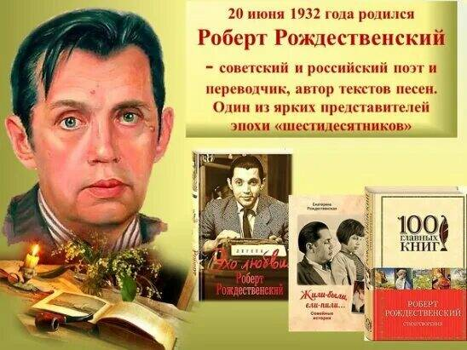
Роберт Рождественский до сих пор является одним из самых читаемых и любимых поэтов. И это неудивительно. В произведениях поэта ярко отражается судьба целого поколения с переживаниями и радостями, обретениями и потерями. Написанные им стихи современны и актуальны до сих пор.
Миллионы людей читали его стихи, десятки миллионов пели песни, порой толком и не зная, кто их автор.
Вряд ли найдется тот, кто не слышал знаменитую композицию «Мгновения» в исполнении Иосифа Кобзона, или «Огромное небо», которую поет Эдита Пьеха. Творчество великих эстрадных деятелей, которое оставило след в душе многих людей. Кто стоит за этими строками? Это творчество идет от сердца, которое оказалось в эпицентре самых страшных и серьезных событий XX века. И это сердце билось в груди Роберта Рождественского.
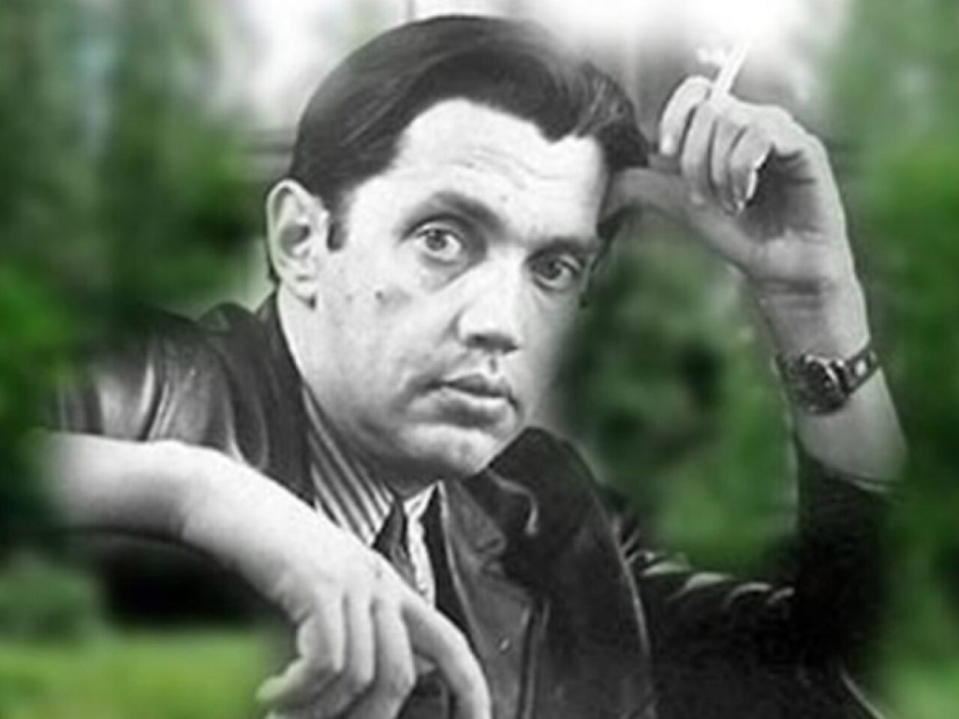
Жизнь Роберта Рождественского, всего лишь мгновение, как и жизнь каждого из нас в необъятной вселенной. Однако этот человек оставил бессмертное наследие не только своим родным, но всем русскоговорящим народам, которые по сей день наслаждаются его творчеством. В этом году ему исполнилось бы 90 лет.
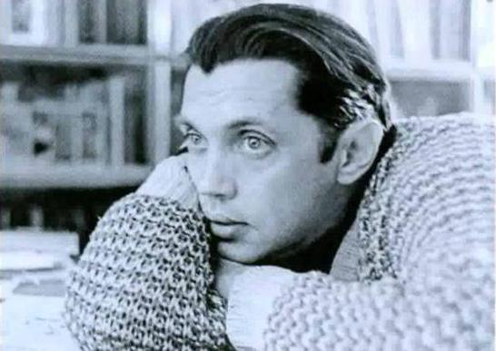
В 70-е и 80-е годы прошлого века Рождественский был главным советским поэтом-песенником.
"...Мгновения спрессованы в года,
Мгновения спрессованы в столетия.
И я не понимаю иногда,
где первое мгновенье, где последнее..."
Эти строки Роберт написал по просьбе Татьяны Лиозновой, режиссера фильма "Семнадцать мгновений весны". Она просила создать что-нибудь душещипательное и Роберт превосходно справился с заданием.

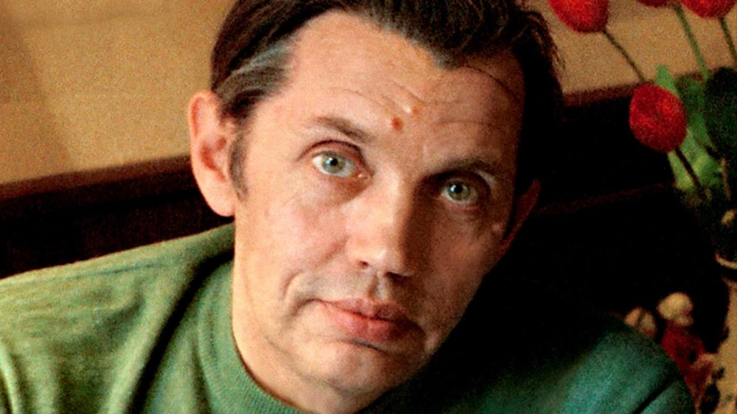
Рождественский часто занимался написанием текстов, которые ложились на музыку, чтобы быть впоследствии исполненными при съемках известных картин. Именно ему принадлежит авторство ряда стихов, прозвучавших в таких кинофильмах, как «Семнадцать мгновений весны», «Неуловимые мстители».
Среди самых известных стихов Роберта Рождественского, которые впоследствии положили на музыку можно выделить: «Воспоминание», «За того парня», «Погоня», «Там, за облаками», «Эхо любви», «Песня о далекой Родине», «Здравствуй, мама», «Стань таким», «Желаю вам», «Сладка ягода».
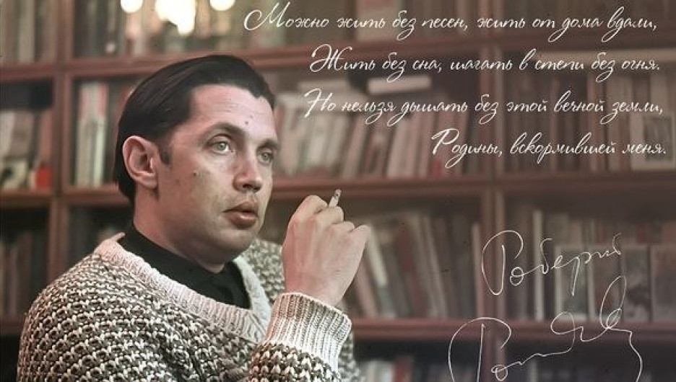
Не проходило ни одного конкурса "Песня года”, в котором не было бы произведений на его стихи. Многие слова из этих песен, в дальнейшем, стали считаться народными, что служит лучшим их признанием. Всего на стихи Рождественского было написано несколько сотен песен.
"… писал о том, во что верил” — сказал Рождественский в своем последнем интервью в 1993г. Так оно и было, главными составляющими его поэзии стали искренность и вера. Взгляды на жизнь могли меняться с возрастом, опытом, меняющейся политической обстановкой, но поэт не изменял себе, он писал именно свое видение ситуации, не стараясь получить одобрение или самоутверждение. В том же интервью, на вопрос о том, хотел бы он отречься от "Реквиема” и "210 шагов”, Рождественский ответил, что писал искренне и ничего менять не стал бы.
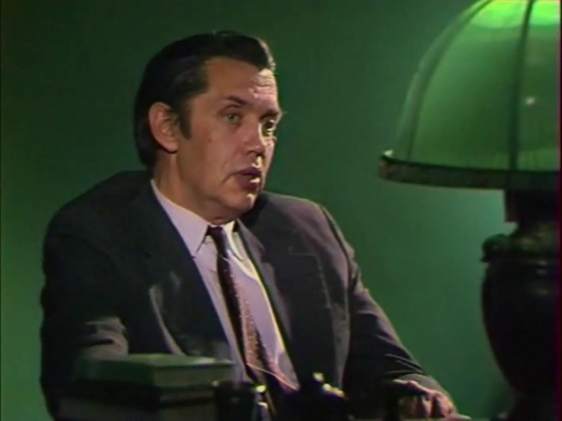

Всего прижизненно у Рождественского было издано более 70 книг, а после смерти в свет вышла книга "Последние стихи Роберта Рождественского”.
Тематика его стихов настолько разнообразна, насколько это возможно для талантливого человека, уверенного, что поэзия может и должна отображать жизнь во всех ее проявлениях, будь то, гражданская позиция, отношения между людьми, поиски смысла жизни, роль личности в обществе, чувство долга и др.
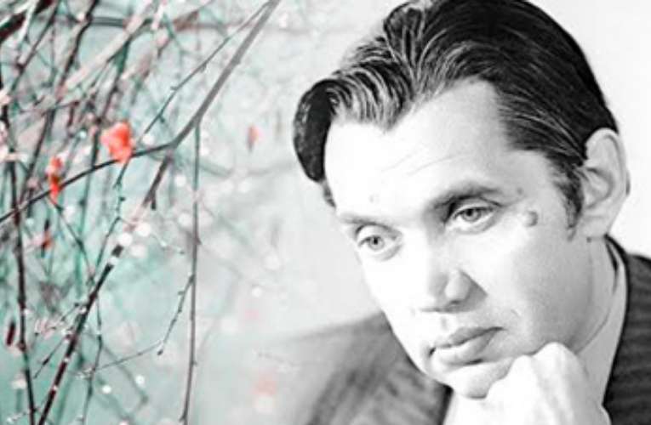

Особое место в его творчестве занимала тема войны ("Реквием”, "Баллада о бессмертии”, "Если мы войну забудем”), ведь именно на то время пришлось его детство и он в полной мере ощутил все его тяготы.
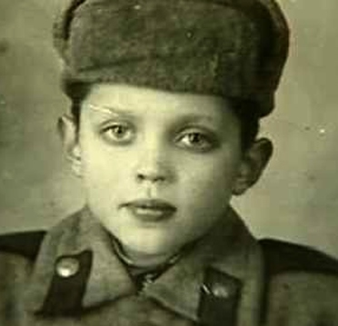
«Если мы войну забудем, вновь придёт война»
"Послевоенная песня" написана была в 1984 году, но читая сегодня это стихотворение, мы понимаем, что каждая его строчка будет актуальна до тех пор, пока люди не научатся жить в мире и согласии. Мы верим, наступит такое время, когда не будет на нашей Земле войн, пока же мы должны помнить сами и рассказывать детям, чтобы знали, чтобы тоже помнили...
Давайте просто перечитаем ещё раз стихотворение Роберта Рождественского и будем помнить, чтобы не забыть...

Послевоенная песня

Задохнулись канонады.
В мире – тишина.
На большой земле однажды,
Кончилась война.
Будем жить, встречать рассветы,
Верить и любить,
Только не забыть бы это!
Лишь бы не забыть!
Как всходило солнце в гари,
И кружилась мгла.
А в реке – меж берегами –
Кровь-вода текла.
Были чёрными берёзы,
Долгими – года.
Были выплаканы слёзы
Вдовьи навсегда.
Вот опять пронзает лето
Солнечная нить.
Только не забыть бы это!
Лишь бы не забыть!
Эта память – верьте, люди, -
Всей земле нужна.
Если мы войну забудем,
Вновь придёт война.
1984 г.

